职业卫生技术报告信息网上公开记录表
用人单位名称 | 盘州鑫烨能源有限公司
用人单位注册地址 | 贵州省六盘水市盘州市盘关镇东风村
联系人 | 赵璐仙
报告名称及编号 | 贵州繁茂洗煤有限公司贵州省胜金山山脚树北井区煤业有限公司洗煤厂(改、扩建)项目职业病危害控制效果评价  报告书编号：ZKP2024-014
项目组人员 | 易政虎、毛久海、张海涛
现场调查人员 | 易政虎
现场调查时间 | 2024.7.9 | 用人单位陪同人 |  | 赵璐仙
采样与测量人员 | 易政虎、毛久海、张海涛
采样与测量时间 | 2024.7.12-  7.14 | 用人单位陪同人 |  | 赵璐仙
现场照片(现场调查及现场采样与测量照片，含企业名称或标识的合影照片)
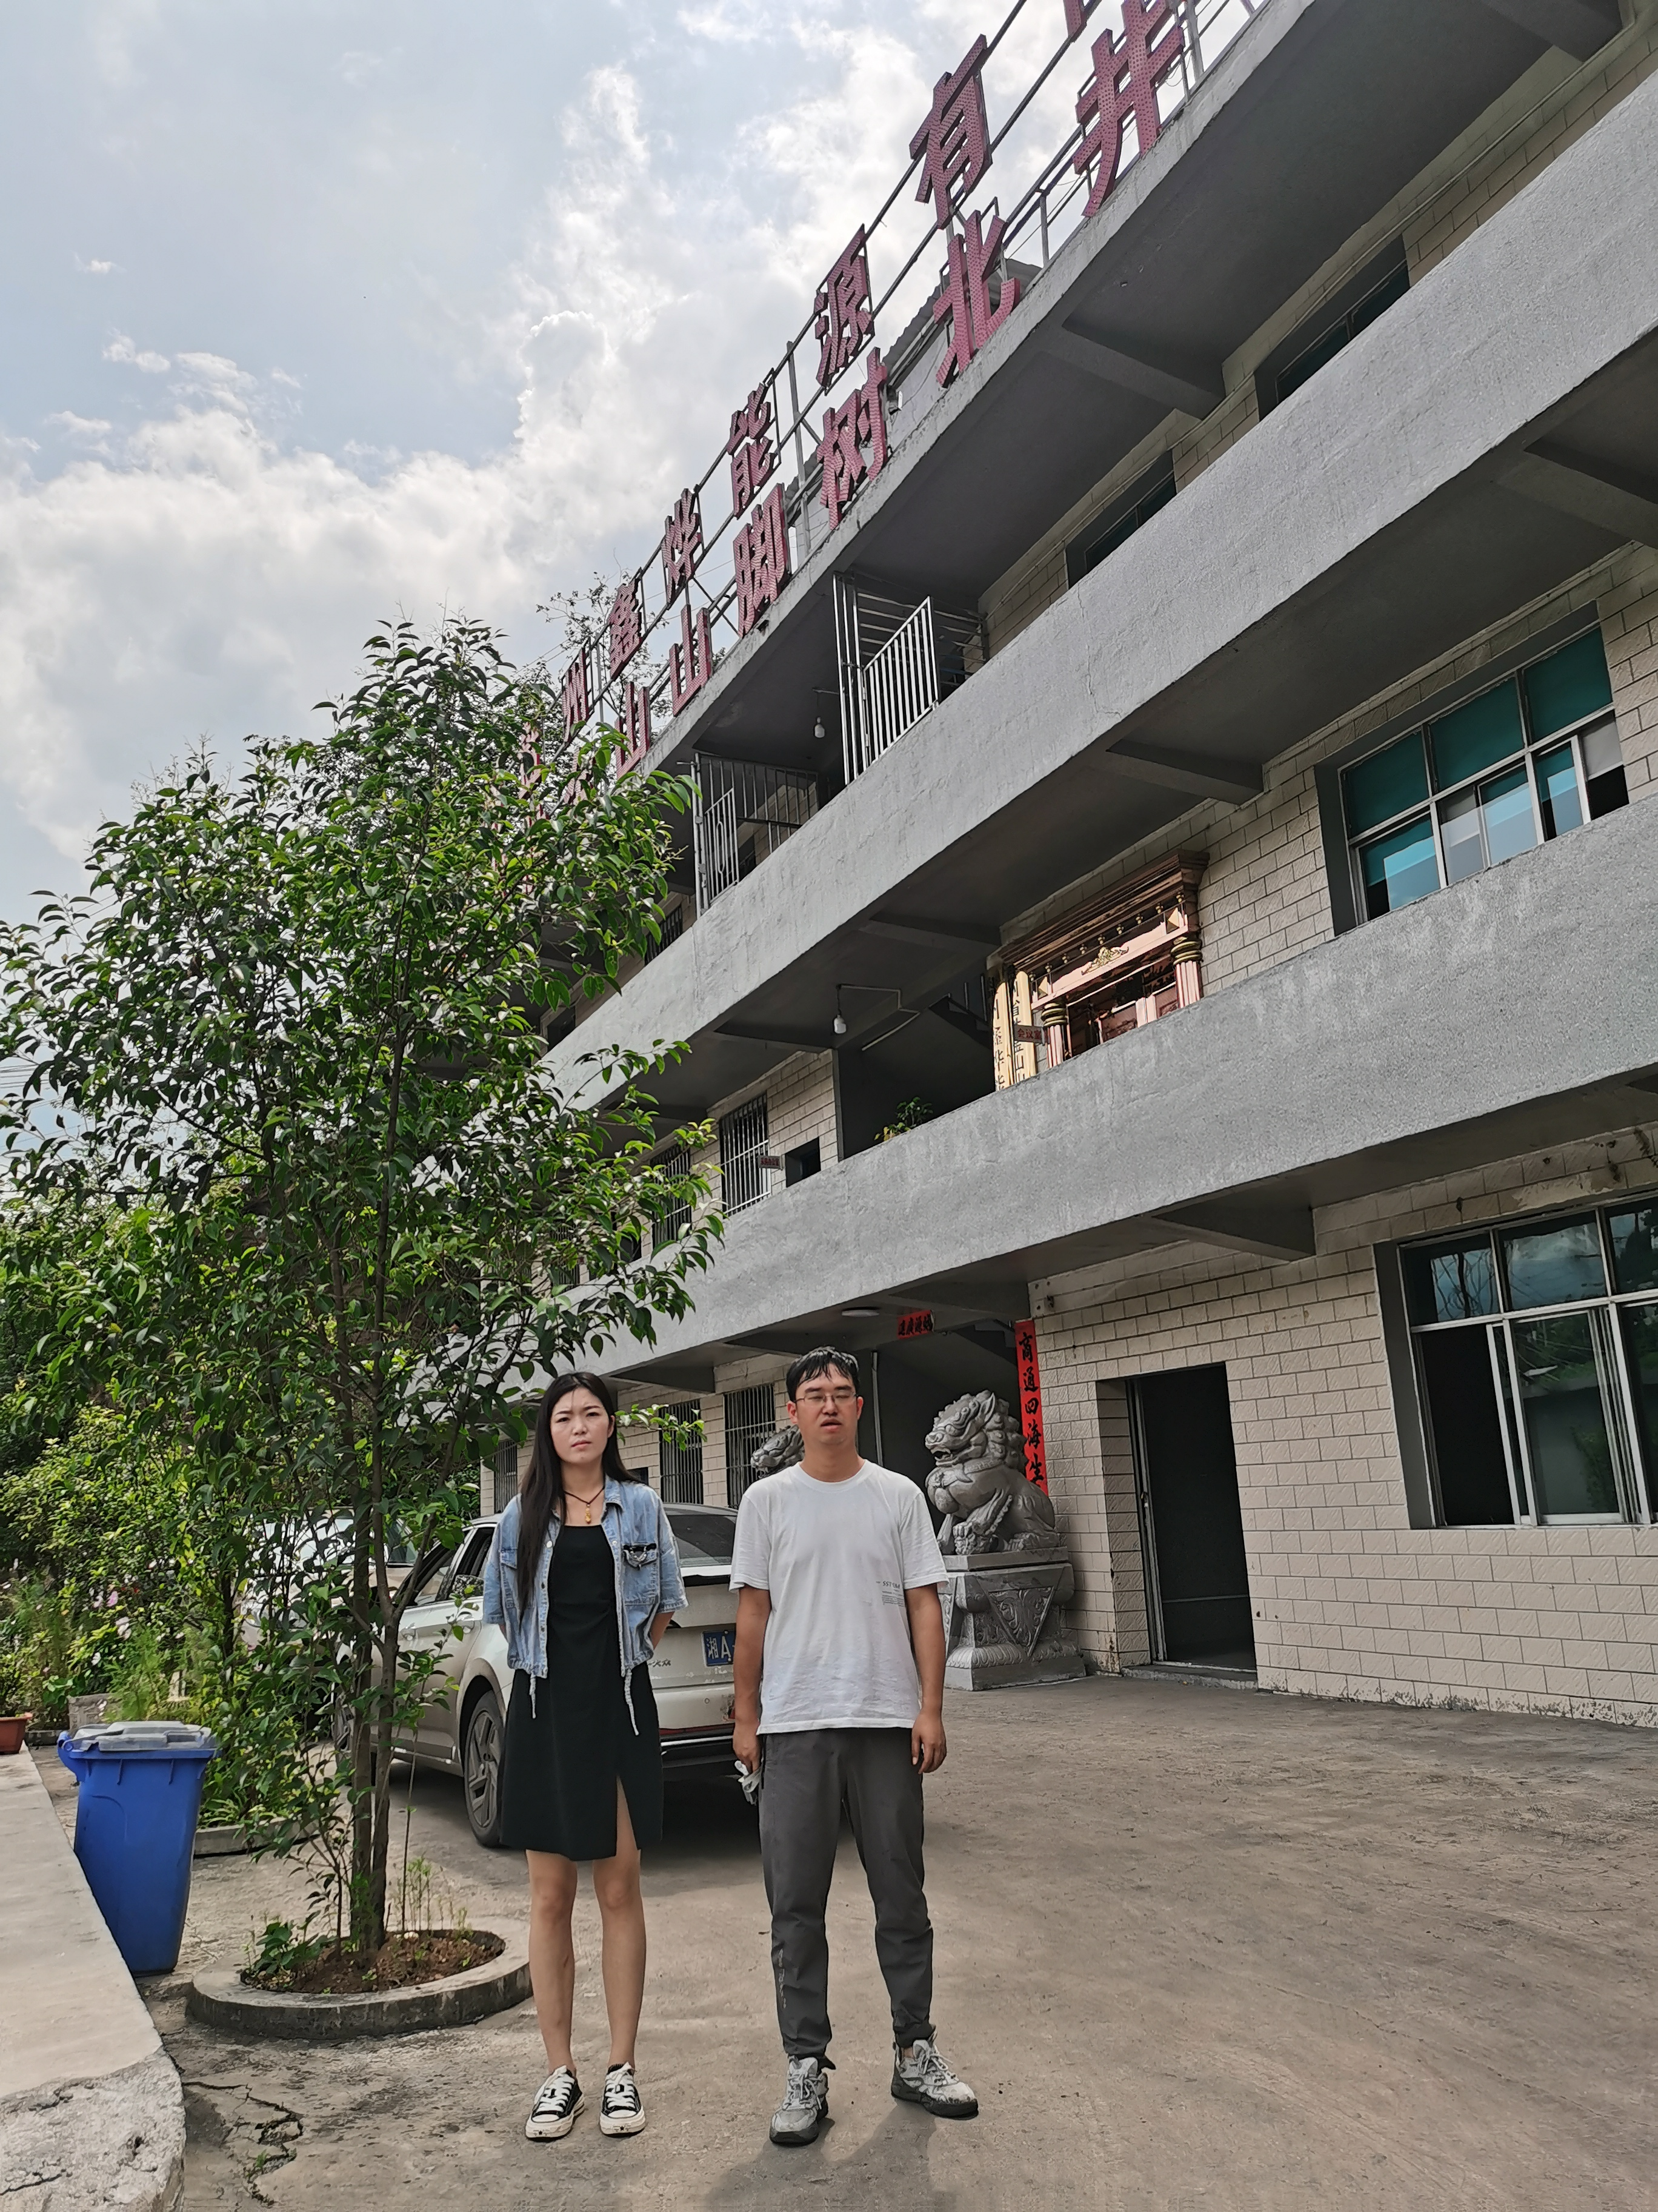 |  |  | 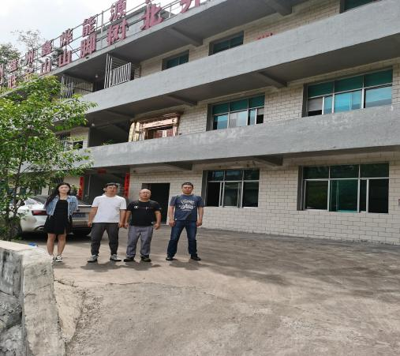
调查合影 |  |  | 检测合影
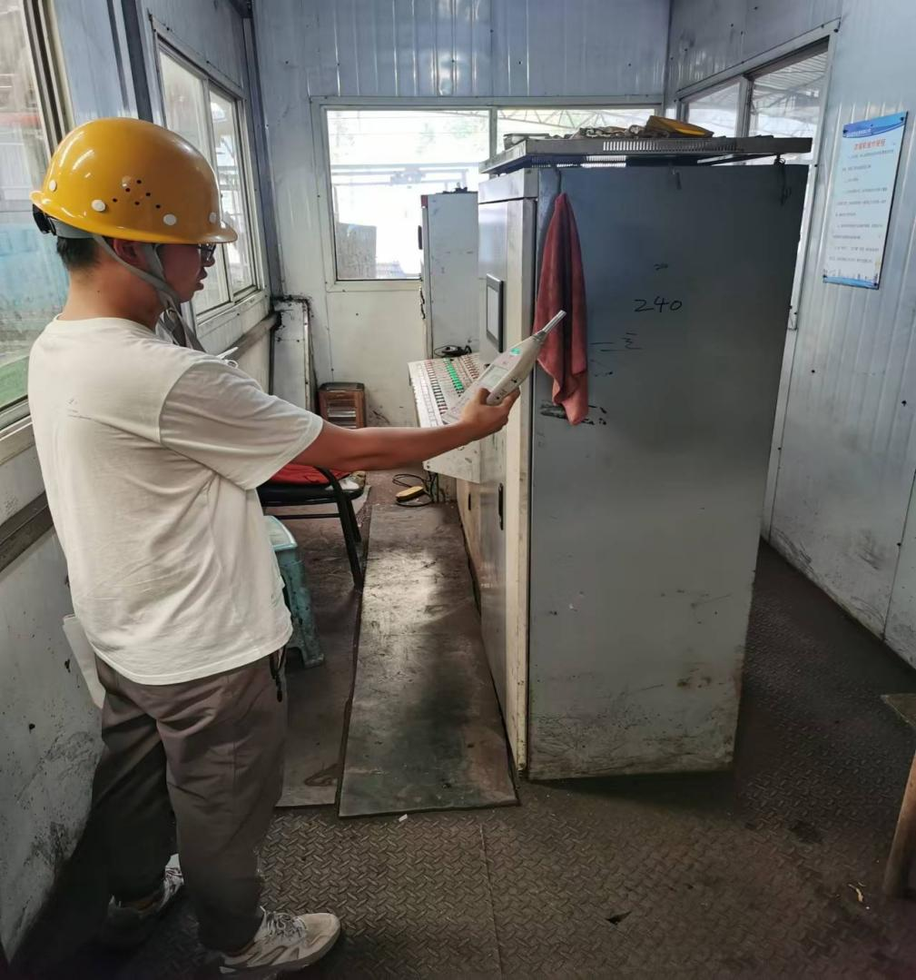 |  |  | 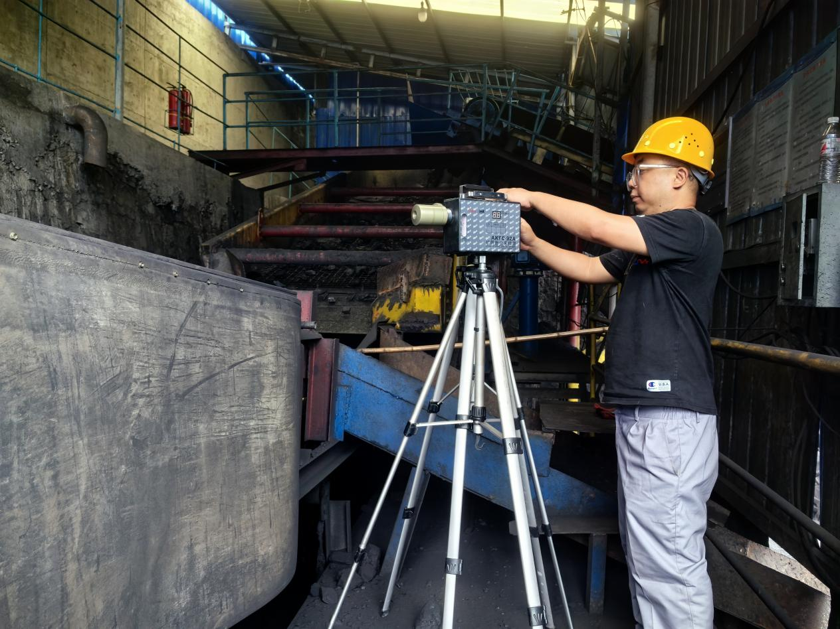
检测照片 |  |  | 检测照片

